UNIVERSITE Mohamed Khidder de Biskra le 22/11/2024
Département D’Informatique
Module : Programmation linéaire
Corrigé type interrogation
Exercice 01(5p)
Variable de décision :
x1 : Nombre d’unité fabriqué de produit A. x1≥0. (0.25p) x2 : Nombre d’unité fabriqué de produit B. x2≥0 (0.25p)
Contrainte technologique :
2x1 ≤ 12 (0.5p)
2x2 ≤ 8 (0.5p)
2x1 +3x2 ≤ 18 (0.5p)
Où xi ≥ 0 pour i =1 ; 2 (0.25p)
Fonction objective :

Max f(x)= 40x1 + 60x2 (0.5p)

Résolution graphique

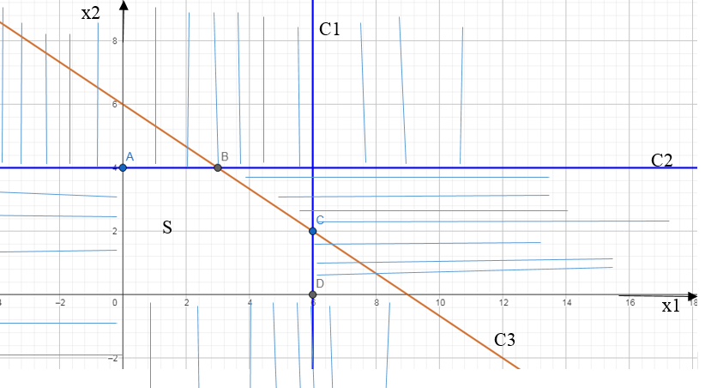L’ensemble des solutions réalisable de PL est le polygone ABCDO. La solution optimale est l’une des sommets suivants : A(0,4), B(3,4), c(6,2), D(6,0).
(1p)
(1p)
F(A)=240
F(B)=360 Alors la solution optimale est le segment [BC]
(0.25p)
Max
F(C)=360
F(D)=240

Exercice 02 (5p)
Max f(x)= -2x1 + 6x2
- x1 + x2 ≤ 8
-x1 -x2 ≤ 3
(0.25p)
-x1 -4x2 ≥ -16 x1+4x2 ≤16
x1 ≤ 0, x2 ≥ 0.
Le fait que x1 ≤ 0, en doit faire un changement de variable :
x1=-x1’, où x1’ ≥ 0
(0.25p)
Max f(x)= 2 x1’ + 6x2
x1’+ x2 ≤ 8
x1’-x2 ≤ 3 - x1’+4x2 ≤16 x1’≥ 0, x2 ≥ 0.
Forme standard avec les variables d′écarts e1, e2, e3.
Max f(x)= 2x1’ + 6x2 +0e1 +0e2 +0e3
x1’ + x2 + e1 +0e2 +0e3 =8
(1p)
x1’ -x2 + 0e1 + e2 +0e3= 3
-x1’ +4x2 +0e1 +0e2 + e3= 16
x1’ ≥ 0, x2 ≥ 0, ei ≥ 0 pour i =1 :3.
1ère Itération : Construire le premier tableau correspondant à la forme standard.
(0.25p)
Min Ration b/x2(≥ 0)

8/1=8
/
16/4=4

 | x1’ | x2 | e1 | e2 | e3 | b
e1 | 1 | 1 | 1 | 0 | 0 | 8
e2 | 1 | -1 | 0 | 1 | 0 | 3
e3 | -1 | 4 | 0 | 0 | 1 | 16
max | 2 | 6 | 0 | 0 | 0 | 0
(0.25p)
Choisir les variables à introduire dans la base : Pour cela choisir le coefficient le plus fort (≥ 0) de la fonction économique.
Le MAX positif est 8. Alors il s’agit de la variable x2 qui va rentrer dans la base.

2^{éme} Itération :
 | x1’ | x2 | e1 | e2 | e3 | b
e1 | 5/4 | 0 | 1 | 0 | -1/4 | 4
e2 | 3/4 | 0 | 0 | 1 | 1/4 | 7
x2 | -1/4 | 1 | 0 | 0 | 1/4 | 4
max | 7/2 | 0 | 0 | 0 | -3/2 | -24
(1p)
Min Ration b/x1(≥ 0)

16/5
28/3
/

Les coefficients de la fonction économique ne sont pas tous nuls ou négatifs il convient d’effectuer un nouveau passage.

3^{éme} Itération
(1p)
 | x1’ | x2 | e1 | e2 | e3 | b
X1’ | 1 | 0 | 4/5 | 0 | -1/5 | 16/5
e2 | 0 | 0 | -3/5 | 1 | 2/5 | 13/5
x2 | 0 | 1 | 1/5 | 0 | 1/5 | 24/5
max | 0 | 0 | -14/5 | 0 | -4/5 | -176/5

Les coefficients de la fonction économique sont tous nuls ou négatifs, fin de l’algorithme du simplexe(le critère d’arrêt est satisfait).
La solution optimale est :
x1’=16/5, alors x1=-16/5. (0.5p) x2=24/5. (0.25p) f(x)=176/5. (0.25p)

